Razvoj prediktivnog AI modela
Projektna dokumentacija

Verzija 1.0
Sadržaj

1. Puni naziv projekta 4
2. Skraćeni naziv projekta 4
3. Opis problema/teme projekta 4
4. Cilj projekta 5
5. Voditelj studentskog tima 5
6. Rezultati 5
7. Slični projekti 5
8. Resursi 6
9. Glavni rizici 6
10. Smanjivanje rizika 7
11. Glavne faze projekta 7
12. Struktura raspodijeljenog posla (engl. Work Breakdown Structure - WBS) 8
13. Kontrolne točke projekta (engl. milestones) 8
14. Gantogram 9
15. Zapisnici sastanaka 9

Puni naziv projekta

Kratkoročno predviđanje performansi na standardnom testu višezadaćnog rada primjenom strojnog učenja

Skraćeni naziv projekta

Razvoj prediktivnog AI modela

Opis problema/teme projekta

Tema projekta:
OpenMATB je open-source inačica NASA-ine simulacije MATB (Multi-Attribute Task Battery) višezadaćnog rada na primjeru upravljanja vojnim zrakoplovom. MATB se sastoji od nekoliko različitih zadataka koje korisnik istodobno treba pratiti te ispravno reagirati na određene događaje. Tema projekta obuhvaća izradu prediktivnog modela koristeći rekurentne neuronske mreže. Specifičnije će navedeni model kratkoročno predvidjeti korisnikove performanse prilikom pojave nekog događaja u MATB scenariju.
Rekurentne neuronske mreže posjeduju karakteristike koje su prikladne za izradu prediktivnih modela. U kontekstu OpenMATB zadataka, radi dvosmjerne prirode rekurentnih neuronskih mreža možemo dobiti bolji kontekst informacija iz budućih i prošlih vremenskih koraka. Rekurentne neuronske mreže još omogućavaju procesiranje podataka inputa varijabilne duljine, koji se pojavljuju u zadacima MATB-a.
Specifičnije, LSTM mreže koriste memorijske ćelije koje podatke mogu čuvati dulje vrijeme što je korisno u kontekstu projekta.

Kontekst projekta:
Projekt se provodi kao dio kolegija Projekt R u sklopu 3. akademske godine studija Računarstva na Fakultetu elektrotehnike i računarstva. Očekuje se da će kroz projekt tim od 6 studenata pod vodstvom zajedničkog mentora implementirati sve potrebne metode za razvoj modela umjetne inteligencije opisanog u temi projekta.

Uvjeti projekta:
- 8 ECTS (224 sata rada)
- Tim od 6 studenata bez prethodnog znanja većine tehnologija korištenih u razvoju proizvoda
- Vrijeme za istraživanje i razvoj konačnog proizvoda tokom semestra

Cilj projekta

Idealni i krajni cilj projekta je imati funkcionirajući prediktivni AI model koji će u vremenu t + Δt moći predvidjeti korisnikovu reakciju na događaj koji se dogodio u vrijeme t. Projekt se može podijeliti u više ciljeva:

- Modificirani source-code programa OpenMATB koji ima prilagođeni logging sustav iz kojeg će RNN model moći prikupljati podatke.
- Razvijen model temeljen na rekurentnim neuronskim mrežama. Navedeni model će se zatim krenuti trenirati.
- Istreniran i točan prediktivni AI model. Točnost i preciznost modela će se ispitati ručno ili automatskim testovima.

Predviđeno vrijeme izrade projekta je 224 sata po osobi. Radom od 20h tjedno može se ispuniti vremenski zahtjev kroz 11 tjedana.

Voditelj studentskog tima

Luka Panđa

Rezultati

Krajem projekta očekujemo isporučiti prilagođenu inačicu programa OpenMATB s dodatnim svojstvima potrebnim za implementaciju AI modela, prediktivan AI model implementiran u Pythonu koristeći PyTorch framework te svu potrebnu dokumentaciju.

Slični projekti

Ivković V. J., 2023. Postupak prikupljanja podatkovnog skupa za razvoj modela strojnog učenja za procjenu kognitivnog opterećenja, Hrvatsko Vojno Učilište “Dr. Franjo Tuđman“, Završni rad

Li, Y., 2017. Deep reinforcement learning: An overview. arXiv preprint arXiv:1701.07274.

Lin, B., Bouneffouf, D., & Cecchi, G. (2022). Predicting human decision making in psychological tasks with recurrent neural networks. PloS one, 17(5), e0267907
Jain, A., Koppula, H. S., Soh, S., Raghavan, B., Singh, A., & Saxena, A. (2016). Brain4cars: Car that knows before you do via sensory-fusion deep learning architecture. arXiv preprint arXiv:1601.00740

Abideen, Z. U., Sun, H., Yang, Z., Ahmad, R. Z., Iftekhar, A., & Ali, A. (2020). Deep wide spatial-temporal based transformer networks modeling for the next destination according to the taxi driver behavior prediction. Applied Sciences, 11(1), 17

Resursi

Tablica ljudskih resursa
Ime i prezime | E-mail adresa | GSM broj | Napomene
Anton Ladan | anton.ladan@fer.hr | +385 97 605 4505
Kristijan Milić | kristijan.milic@fer.hr | +385 99 370 4437
Luka Panđa | luka.panda@fer.hr | + 385 91 550 1958 | Nije raspoloživ čitavi 5. tjedan nastave zbog odlaska doma za praznike
Ljubica Nikolić | ljubica.nikolic@fer.hr | +385 91 956 8235 | Nije raspoloživa od 10. do 12. studenog zbog međunarodnog natjecanja u solo pjevanju
Nela Štubelj | nela.stubelj@fer.hr | +385 99 245 4630
Valentina Ivanić | valentina.ivanic@fer.hr | +385 95 864 2670
Popis ostalih resursa:

Naziv | Opis | Licenca
GitHub | Odabrani alat za source-control | -
OpenMATB | Open-source inačica simulacije MATB (Multi-Attribute Task Battery) | -

Glavni rizici

Glavne zapreke u ostvarenju uspjeha projekta su manjak iskustva članova tima u razvoju projekta u timskom okruženju te manjak iskustva članova u korištenju metoda strojnog učenja. Projekt je prije svega zamišljen kao projekt za učenje novih tehnologija, te ukoliko projekt ne uspije posljedice će se odraziti na konačnoj ocjeni no neće biti kobne.
Navedeni su rizici u formatu (identifikator rizika) - (opis rizika) - (razina rizika)
- R1 - Neiskustvo članova tima u timskom okruženju - Srednja
- R2 - Neiskustvo članova tima o temi strojnom učenju - Visoka
- R3 - Odstupanje od rokova - Visoka
- R4 - Nedovoljno poznavanje korištenih tehnologija - Visoka
- R5 - Nepredvidivi nestanak struje ili Internet povezanosti - Niska
- R6 - Nejasnoća daljnjih ciljeva u projektu - Visoka

Smanjivanje rizika

Koraci koje možemo poduzeti za smanjivanje rizika pri radu su:
- R1 - redovito komunicirati s ostalim članovima tima
  - potencijalno češće sastajanje tima
- R2 - uzeti dovoljno vremena za upoznavanje teme strojno učenje, rekurentne neuronske mreže…
- R3 - postavljati realistične rokove i pratiti kontrolne točke
- R4 - proučiti potrebne tehnologije za izradu projekta
- R5 - redovito spremati napredak
- R6 - unaprijed odrediti arhitekturu sustava

Glavne faze projekta

- Faza: Planiranje projekta
- Faza: Prilagodba programa OpenMATB
- Faza: Izrada i implementacija prediktivnog AI modela
- Faza: Testiranje izrađenog modela
- Faza: Izrada prezentacije

Struktura raspodijeljenog posla (engl. Work Breakdown Structure - WBS)
[Nacrtati WBS s navedenim aktivnostima projekta.]
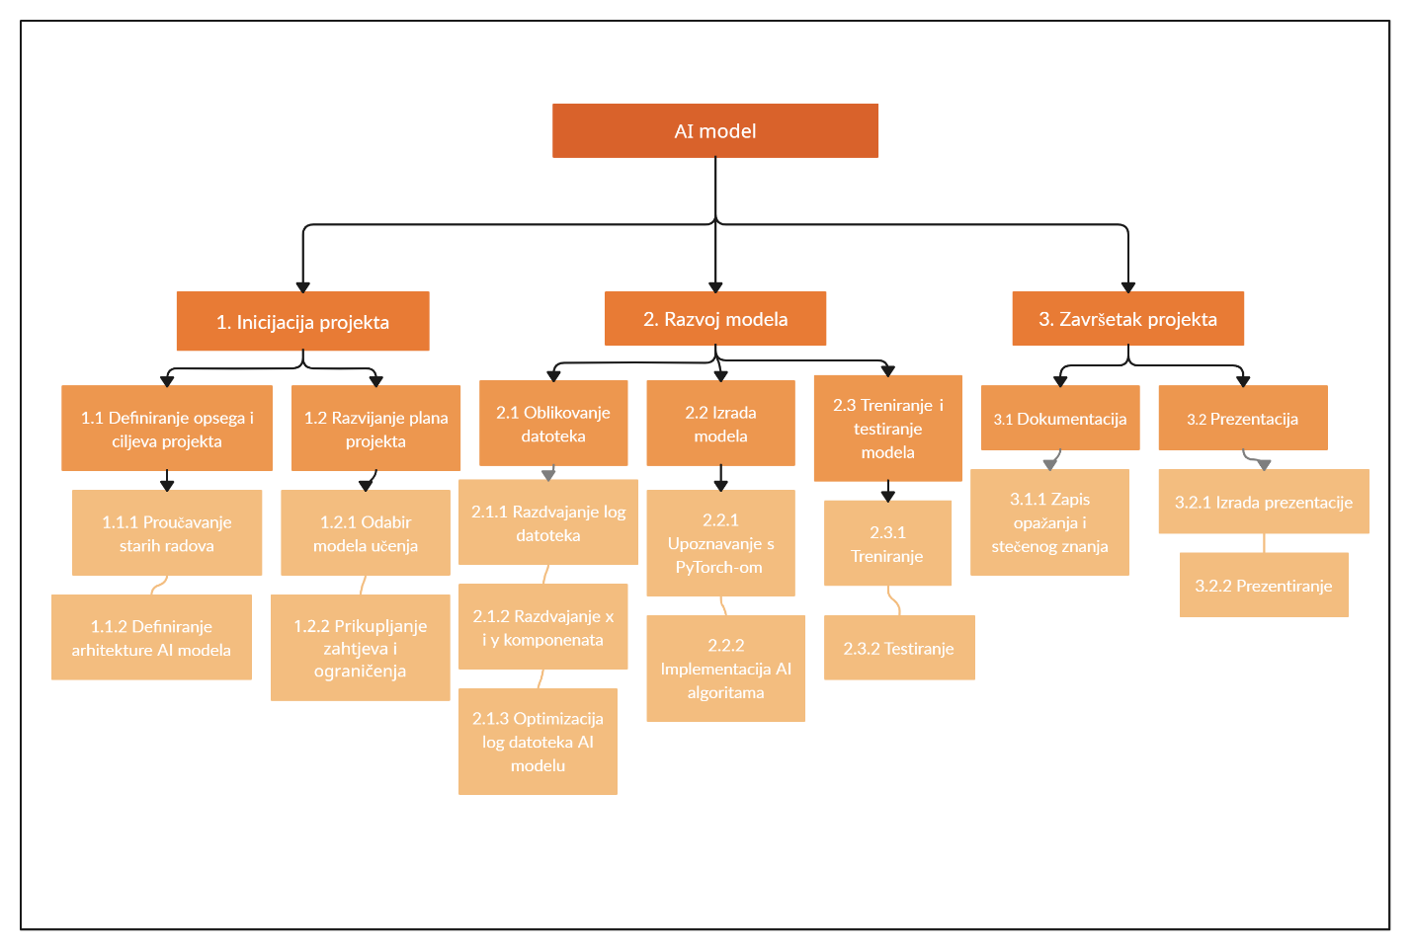

Kontrolne točke projekta (engl. milestones)
[Općenito, kontrolna točka projekta je događaj ili rezultat neke aktivnosti koji ukazuje na to je li projekt u skladu sa zadanim rokovima ili kasni. Ta informacija se upisuje u kolonu o statusu projekta. Ako projekt kasni moraju se poduzeti akcije da se rokovi dostignu. Za svaku kontrolnu točku treba odrediti točan datum. Po potrebi se mogu dodavati ili oduzimati redovi tablice.]
Tablica kontrolnih točki projekta
Kontrolne točke | Planirani datum | Realizirani datum | Status projekta
Razdvajanje log datoteka | 3.11.2023. | 28.10.2023. | U skladu sa zadanim rokom
Razdvajanje x i y komponenata kursora | 10.11.2023. | 3.11.2023. | U skladu sa zadanim rokom
Pisanje dokumentacije | 11.11.2023. | 10.11.2023. | U tijeku
Prilagođavanje log datoteka za korištenje pri implementaciji AI modela | 6.11.2023. | - | U tijeku
Razvoj prediktivnog AI modela | - | - | U tijeku

Gantogram

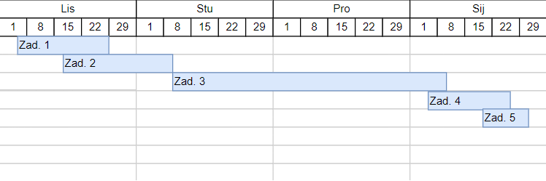
- Zad. 1 - Planiranje projekta
- Zad. 2 - Prilagodba programa OpenMATB
- Zad. 3 - Izrada i implementacija prediktivnog AI modela
- Zad. 4 - Testiranje izrađenog modela
- Zad. 5 - Izrada prezentacije

Zapisnici sastanaka
[Ovdje za svaki održani sastanak navesti: datum, vrijeme i mjesto održavanja sastanaka, popis nazočnih, glavne zaključke sastanka.]

Datum | Vrijeme | Mjesto održavanja | Popis nazočnih | Glavni zaključci
28.10.2023. | 15:00 – 18:00 | FER | Luka Panđa,  Anton Ladan | Proučili program OpenMATB te razdvojili log datoteke prema korisnijem formatu
3.11.2023. | 10:00 – 13:00 | FER | Anton Ladan,  Kristijan Milić | Razdvojili joystick na x i y komponente za budući rad na prediktivnom modelu
8.11.2023. | 15:00 – 17:00 | Caffe bar Cozy | Svi članovi | Zajedničko pisanje dokumentacije
10.11.2023. | 10:30 - X | FER | Luka Panđa,  Anton Ladan,  Kristijan Milić,  Valentina Ivanić | Početak rada sa PyTorch framework-om te usavrševanje prve verzije dokumentacije

Suglasan s dokumentom (potpisuju članovi tima):
Luka Panđa | Datum: _30.10.2023._ Potpis: ____________
Anton Ladan | Datum: ____________ Potpis: ____________
Kristijan Milić | Datum: ____________ Potpis: ____________
Valentina Ivanić | Datum: ____________ Potpis: ____________
Nela Štubelj | Datum: ____________ Potpis: ____________
Ljubica Nikolić | Datum: ____________ Potpis: ____________

Odobrio(potpisuje nastavnik):
Siniša Popović

Datum: ____________ | Potpis: ____________

